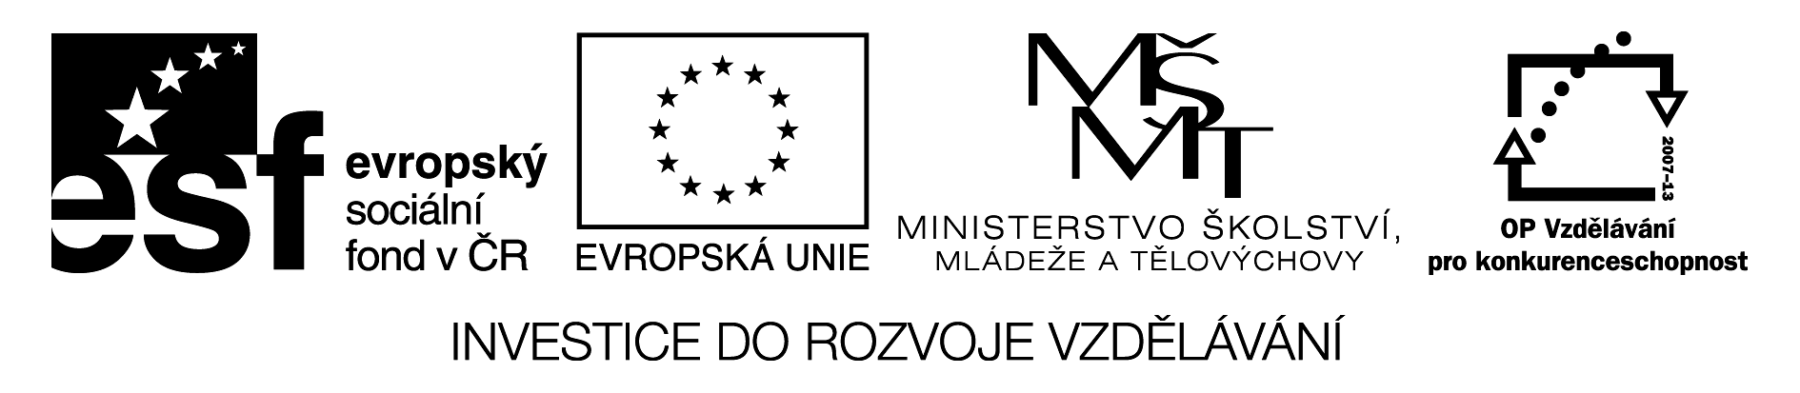

KONÍČKY - HOBBYS

Vyprávěj postupně podle obrázků:
- Co má (dělá) kdo rád.
- Nerad.
- Nejraději.

Paul


Sonja

Dominik

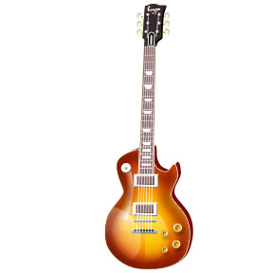

Franz

Erika

Řešení:

1. Paul mag Karotten. Er spielt nicht gern Eishockey. Am liebsten macht er Judo.

2. Sonja spielt gern Volleyball. Sie mag nicht Puppen. Am liebsten spielt sie mit Katzen.

3. Dominik spielt gern Gitarre. Er mag nicht Paprika. Am liebsten spielt er Klavier.

4. Franz spielt gern Volleyball. Sie mag nicht Karate. Am liebsten macht sie Jogging.

5. Erika spielt gern Flöte. Sie mag nicht Karten. Am liebsten macht sie Musik.

